1 Разработка автоматизированной информационной системы
1.1 Постановка задачи
Разработать информационную систему по ведению базы данных «Библиотека» содержащую информацию о книгах, взятых читателями в библиотеке.
База данных должна содержать следующую информацию:
- таблица «Книги»: номер, название книги, автор, издательство, год издания, количество экземпляров.
- таблица «Читатель»: № читательского билета, фамилия, имя, отчество, адрес, телефон.
- таблица «Выдача»: дата выдачи, дата возврата. Данная таблица должна быть связана с номером книги и номером читательского билета.
Определить ключи (если необходимо добавьте поля). Автоматизировать поля ввода данных с помощью выпадающих списков или маски ввода. Предусмотреть контроль ввода данных, применив блокировку некорректного ввода данных.
Создать унифицированную форму для добавления, удаления и редактирования данных в существующих таблицах.
Создать форму «Выдача», которая должна содержать следующие поля: номер читательского билета, ФИ читателя, телефон, номер книги, название и автор.
1.2 Структура таблиц в БД
В данном разделе необходимо отобразить структуру всех таблиц в вашей базе данных. В том числе и таблицы User.

Таблица 1.1 - Структура таблицы «Author»
№ п/п | Название поля | Тип данных | Описание поля
1 | id_author | integer | Идентификатор поля. Первичный ключ
2 | name_author | string(65) | Имя автора
3 | … | … | …
1.3 Схема базы данных
На рисунке 1.1 представлена схема базы данных и используемые связи. (вставляем каждый СВОЮ(!!!!) схему данных со связями. Большой скрин вставлять не нужно, обрежте его как на рисунке ниже, скрин размера в 1920*1080 вставлять не нужно)
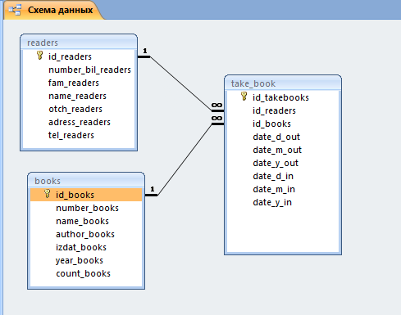
Рисунок 1.1 - Схема базы данных
1.4 Описание программных модулей
В данном разделе необходимо отобразить все формы Ваше информационной системы.
Главная форма программы представлена на рисунке 1.2.
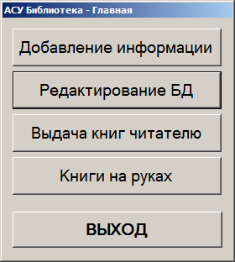
Рисунок 1.2 – Главная форма программы
Форма добавления данных в таблицы представлена на рисунке 1.3.
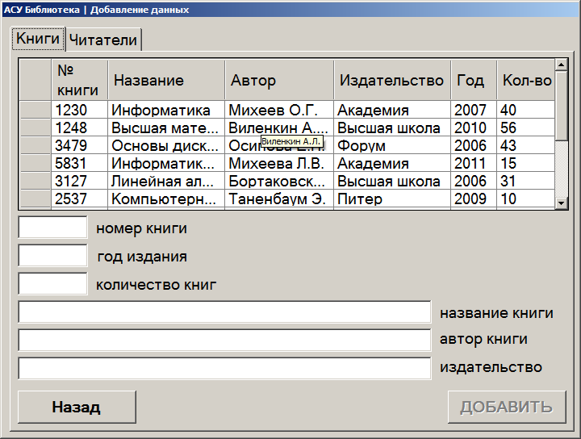
Рисунок 1.3 – Форма добавления информации в базу данных
1.5 Листинг программы
MainForm.cs – главная форма [пишем название формы и краткое описание. Вставляем листинг всех форм и кода! Обязательно наличие комментариев!!!!!! Размер шрифта для оформления листинга можно установить в 10. Шрифт использовать только Courier New]
using System;
using System.Collections.Generic;
using System.Data;
using System.Drawing;
using System.Text;
using System.Windows.Forms;

namespace app_exDB
{
public partial class MainForm : Form
{
public MainForm()
{
InitializeComponent();
}

//кнопка для перехода на форму редактирования данных
private void qEdit_Click(object sender, EventArgs e)
{
EditForm editForm = new EditForm();
this.Visible = false;
editForm.ShowDialog();
}

//кнопка для перехода на форму добавления данных
private void qAddForm_Click(object sender, EventArgs e)
{
AddForm addForm = new AddForm();
this.Visible = false;
addForm.ShowDialog();
}

//кнопка для выхода из приложения
private void qExit_Click(object sender, EventArgs e)
{
Application.Exit();
}

private void qTakeBook_Click(object sender, EventArgs e)
{
TakeBookForm takeBook = new TakeBookForm();
this.Visible = false;
takeBook.ShowDialog();
}

private void qZapros_Click(object sender, EventArgs e)
{
ZaprosForm zapros = new ZaprosForm();
this.Visible = false;
zapros.ShowDialog();
}
}
}
EditForm.cs - форма редактирования данных
using System;
using System.Collections.Generic;
using System.Data;
using System.Drawing;
using System.Text;
using System.Windows.Forms;

namespace app_exDB
{
public partial class MainForm : Form
{
public MainForm()
{
InitializeComponent();
}

//кнопка для перехода на форму редактирования данных
private void qEdit_Click(object sender, EventArgs e)
{
EditForm editForm = new EditForm();
this.Visible = false;
editForm.ShowDialog();
}

//кнопка для перехода на форму добавления данных
private void qAddForm_Click(object sender, EventArgs e)
{
AddForm addForm = new AddForm();
this.Visible = false;
addForm.ShowDialog();
}

//кнопка для выхода из приложения
private void qExit_Click(object sender, EventArgs e)
{
Application.Exit();
}

private void qTakeBook_Click(object sender, EventArgs e)
{
TakeBookForm takeBook = new TakeBookForm();
this.Visible = false;
takeBook.ShowDialog();
}

private void qZapros_Click(object sender, EventArgs e)
{
ZaprosForm zapros = new ZaprosForm();
this.Visible = false;
zapros.ShowDialog();
}
}
}

2 Практическое программирование на языке C#

